 | К У Б А Н С К И Й  А Г Р О Б И О К О М П Л Е К С  ОБЩЕСТВО С ОГРАНИЧЕННОЙ ОТВЕТСТВЕННОСТЬЮ | Промышленное  производство  органических  удобрений
Фактический адрес: Краснодарский край, г. Краснодар, станица Старокорсунская, п /о 92, ИНН 2312215365, КПП 231201001,
р/сч 40702810811150001463 в филиале ПАО «БИНБАНК» г. Ростова-на-Дону, к/счет 30101810000000000215, БИК 046015215
Контактные тел.: 8 (861) 203-38-53, 8-918-287-98-14, 8-918-348-50-50, сайт: www. kubanabk. ru e-mail: info@kubanabk.ru

Рекомендации по применению БиоГумата «ЭКОСС-20» на озимой пшенице
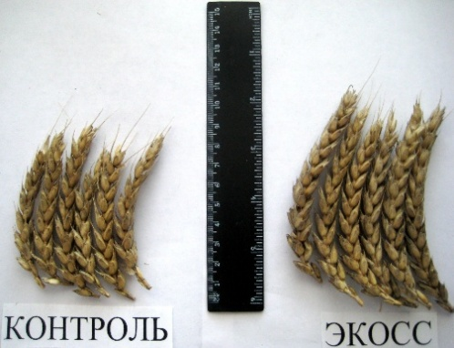
Предпосевная обработка семенного материала

Семена обрабатываются БиоГуматом «ЭКОСС-20» с нормой расхода 100-200мл/т семян. Обработку проводят за 1-3 дня до начала сева. Обработанные семена следует беречь от прямых попаданий солнечных лучей. Рабочий раствор на 1 тонну семян: 100-200мл БиоГумата «ЭКОСС-20» + протравитель + 8-9л воды.

Обработки по вегетации

Схема обработки | Норма расхода препарата | Норма расхода рабочей жидкости | Эффективность применения
1-ая - всходы | 250-400мл/га | 200-400л/га | - стимулирование развития мощной корневой системы  - повышение зимостойкости
2-ая – конец кущения/начало выхода в трубку | 250мл/га | 200-400л/га | - повышение уровня усвоения NPK  - антистрессовый эффект при работе с пестицидами  - повышение урожайности
3-ая – в фазу колошения/цветения | 250мл/га | 200-400л/га | - повышенние засухоуствойчивости  - антистрессовый эффект при работе с пестицидами  - увеличение урожайности
4-ая – в фазу молочно-восковой спелости | 250мл/га | 200-400л/га | - антистрессовый эффект при работе с пестицидами  - повышение урожайности  - повышение качества зерна

*Работая с БиоГуматом «ЭКОСС-20» , важно знать, что в препарате присутствуют живые микроорганизмы, для которых солнечные лучи губительны, поэтому препаратом следует «работать» рано утром или вечером, в сухую и безветренную погоду.
*Препарат БиоГумат «ЭКОСС-20» может применятся со всеми известными средствами защиты растений, а также совместно с минеральными удобрениями.
Данная схема разработана специалистами ООО «КАБК» у которых вы можете получить дополнительную консультацию по применению препарата:
Борисенко Виктор Васильевич – начальник отдела растениеводства ООО «КАБК» - тел. 8-918-371-70-90
Гутник Константин Николаевич – начальник произодства ООО «КАБК» - тел. 8-918-38-83-873

